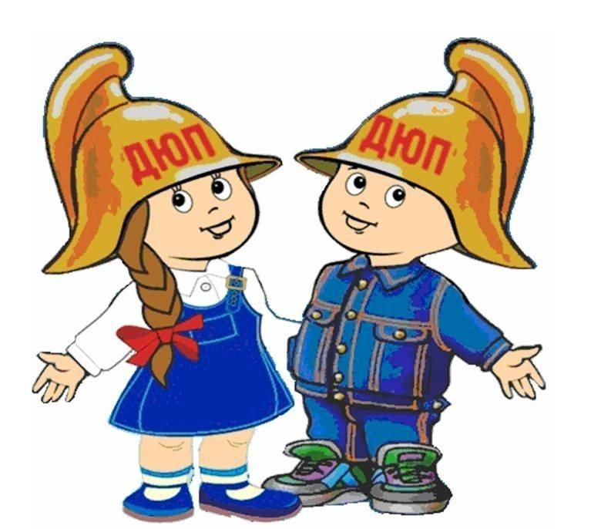
МБОУ Титовская СОШ
Команда ДЮП «101»
Э
М
Б
Л
Е
М
А

